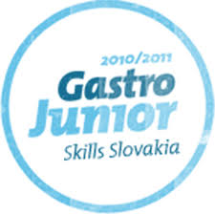

Slovenský zväz kuchárov a cukrárov
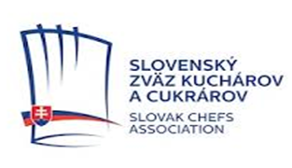
A

ŠTÁTNY INŠTITÚT ODBORNÉHO VZDELÁVANIA

pod záštitou

MINISTERSTVA ŠKOLSTVA, VEDY, VÝSKUMU A ŠPORTU SLOVENSKEJ REPUBLIKY

organizujú

11. ročník postupovej celoštátnej súťaže žiakov hotelových akadémií a stredných odborných škôl

v odbore kuchár v školskom roku 2021/2022

Skills Slovakia - Gastro Junior
METRO CUP KUCHÁR
Organizátori súťaže:
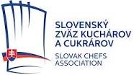
Slovenský zväz kuchárov a cukrárov
Gorkého 10, 811 01 Bratislava 1

Stredná odborná škola hotelových služieb a obchodu Zdravotnícka 3, Nové Zámky

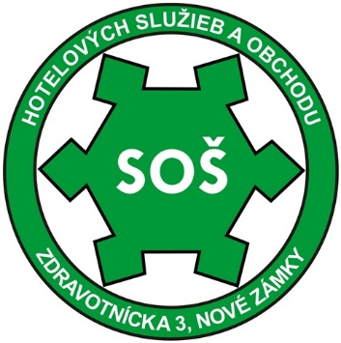

Štátny inštitút odborného vzdelávania
Bellova 54/A, 837 63 Bratislava

Kontaktné osoby:
Slovenský zväz kuchárov a cukrárov:
Ing. Zuzana Dúžeková - generálna tajomníčka SZKC szkc@szkc.sk

Stredná odborná škola hotelových služieb a obchodu, Nové Zámky:
Ing. Miroslav Bohát – riaditeľ školy
bohat.miroslav@gmail.com

Štátny inštitút odborného vzdelávania, Bratislava
Ing. Vlasta Púchovská - Skills Slovakia
puchovska@siov.sk

Odborný garant súťaže:
Slovenský zväz kuchárov a cukrárov

Záštitu prevzalo:
Ministerstvo školstva, vedy, výskumu a športu Slovenskej republiky

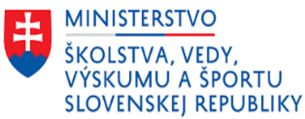

Generálny partner METRO Cash & Carry SR

Hlavní partneri:
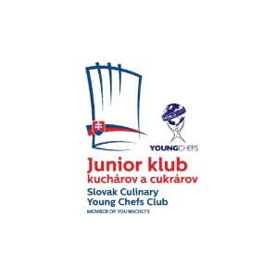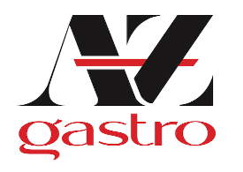
Junior klub SZKC FAGOR GASTRO CZ AZ GASTRO B. Bystrica

Partneri súťaže:
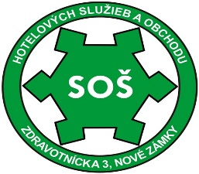
PROPOZÍCIE SÚŤAŽE

V súvislosti s pretrvávajúcim ochorením COVID-19 je počas realizácie súťaží nevyhnutné dodržiavať aktuálne platné opatrenia Úradu verejného zdravotníctva SR a regionálnych úradov verejného zdravotníctva. Z dôvodu rýchlo sa meniacej situácie a opätovného vyhlásenia núdzového stavu sa uvedená súťaž vyhlasuje predbežne a jej oficiálne vyhlásenie bude posúdené a sprocesované na základe ďalšieho vývoja v súvislosti s pandémiou, a to v čo najväčšom možnom predstihu pred samotným konaním súťaže.

Podmienky prihlásenia:
súťaže sa môžu zúčastniť žiaci hotelových akadémií a stredných odborných škôl v odbore

Kuchár – kuchárka

Cieľom a zmyslom súťaže cukrár CUP 2021/22 je nájsť zručných talentovaných kuchárov, ktorí by mohli byť nominovaní do juniorského a neskôr do seniorského tímu kuchárov a cukrárov SZKC, ktorý bude reprezentovať Slovensko na domácich aj zahraničných gastronomických súťažiach. Súťaž je organizovaná pod záštitou (ŠIOV) - Skills Slovakia.

Súťažiaci musia v termíne do 25. októbra 2021 elektronicky zaslať na e-mail: szkc@szkc.sk vyplnenú ZÁVÄZNÚ PRIHLÁŠKU , ktorá je zverejnená aj na portáli ŠIOV www.siov.sk/sutaze/Skills-Slovakia/Gastro aj na www.szkc.sk

Spolu s prihláškou pošlite aj vyplnené tlačivo RECEPTÚRA súťažného pokrmu:

- Meno a priezvisko súťažiaceho
- Názov a úplnú adresu školy
- Názov jedla
- Ingrediencie
- Kalkuláciu na 3 porcie
- Písomnú prípravu – popis

K receptúre priložte fotografiu hlavného jedla

Štartovné vo výške 30,00 Eur vrátane DPH je potrebné uhradiť do 30 10. 2021 na účet SZKC:

Bankové spojenie:
VUB a.s. Bratislava
Číslo účtu:85934012
IBAN: SK6902000000000085934012
BIC: SUBASKBX

Variabilný symbol: 2021
Správa pre adresáta: meno a priezvisko súťažiaceho
Ak štartovné nebude uhradené v uvedenom termíne, súťažiaci nebude hodnotený v korešpondenčnom kole a do semifinále súťaže nepostúpi.
Termíny súťaže

Školské kolá do 15 októbra 2022

Korešpondenčné výberové kolo Zaslanie podkladov: 25. október 2021
Vyhodnotenie: 02. november 2021

Semifinálové kolo 03. decembra 2021

Do semifinálového kola postupuje 16 súťažiacich, z ktorých následne komisia vyberie 6 najúspešnejších súťažiacich pre finálové kolo súťaže a troch náhradníkov.

Celoštátne kolo:
Do celoštátneho kola postupuje 6 najúspešnejších súťažiacich zo semifinálového kola v danom odbore.

26. januára 2022
Veľtržné a kongresové centrum Incheba, Bratislava

Miesto konania súťaže

Školské kolá
Hotelové akadémie a stredné odborné školy zamerané na odbor kuchár

Korešpondenčné výberové kolo:
Slovenský zväz kuchárov a cukrárov

Semifinálové kolo:
Stredná odborná škola hotelových služieb a obchodu Zdravotnícka 3, Nové Zámky

Celoštátne Kolo
Výstavné a kongresové centrum Incheba a. s., Viedenská cesta 5, Bratislava

Pokyny k semifinálovému kolu

Písomná príprava:
Každý odborný učiteľ popíše prácu svojho súťažiaceho žiaka v odbore kuchár, písomnú prípravu, kalkuláciu na 3 porcie a fotografiu hotového jedla zašle spolu s prihláškou.

Postupové zásady :
Počet súťažiacich z jednej akadémie alebo školy je obmedzený na 1 žiaka.

Kľúč k postupu do celoštátneho kola:
Škola do súťaže prihlasuje víťaza školského kola.

Odborná porota na základe zaslaných súťažných podkladov vyberie šestnásť súťažiacich z daného odboru, ktorí postúpia do semifinálového prezenčného kola súťaže.

Rozhodnutie o výbere súťažiacich do semifinále a finále je nemenné.

Víťazi semifinálového kola v danom odbore postúpia do celoštátneho – finálového kola, kde sa stretne 6 súťažiacich

PRACOVNÉ POKYNY

Hlavná surovina:
Bravčový bôčik bez kosti, s kožou ,150 g v surovom stave (na 1 porciu)

Všetky potrebné suroviny na prípravu súťažného pokrmu si zabezpečí súťažiaci vo vlastnej réžii.

Poznámka:
Finálové kolo: MYSTERY BOX – všetky suroviny zabezpečuje organizátor súťaže.

Semifinálové kolo
Súťažná úloha

Príprava 3 (slovom troch ) porcií moderného teplého pokrmu s prílohami

Súťažiaci je povinný pripraviť tri porcie jedla s využitím povinnej suroviny – bravčový bôčik bez kostí, s kožou. Základným mottom súťažnej úlohy je pripraviť jedlo s charakterom „Špecialita regiónu – v modernej úprave“, teda jedlo, ktoré vychádza z kulinárskych tradícii regiónu, z ktorého sa súťažiaci do súťaže prihlásil. To sa musí odraziť v spracovanej surovinovej kalkulácii.

Vybavenie kuchynského štúdia:

Súťažiť sa bude v kuchynských štúdiách.

Každý súťažiaci bude mať k dispozícii:

- sporák
- pracovný stôl
- chladničku
- 1 konvektomat
- drez s tečúcou studenou aj teplou vodou

Technológia spracovania povinnej suroviny je súčasťou súťažnej úlohy a je neoddeliteľnou technického hodnotenia.

- Súťažná úloha je zostavená so snahou vytvoriť cenovo prijateľné jedlo a prispieť k správnemu technologickému spracovaniu hlavnej suroviny,

- kvalita tepelnej úpravy je základom spokojnosti hosťa; snaha o využívanie moderných pracovných postupov a kulinárskych úprav je predmetom záujmu hodnotiacich komisárov,

- vytvorenie moderného slovenského jedla vyplýva zo sústavnej snahy o propagáciu slovenskej kuchyne. Vrcholová juniorská súťaž kuchárov chce týmto prispieť k jej popularizácii a presadeniu v rámci medzinárodnej gastronómie,

- všetky suroviny si zabezpečia súťažiaci sami; ich výber je daný uprednostnením regionálnych surovín podľa vlastnej úvahy,

- súťažný pokrm sa servíruje na vlastný inventár – 3x rovnaký tanier,

- na prípravu pred súťažným vystúpením je k dispozícii manipulačný priestor, kde sa súťažiaci môže pripraviť, nesmie však začať pracovať,

- povolené prekročenie časového limitu a súťažnej úlohy je 5 minút, potom nasleduje diskvalifikácia,

- po skončení súťažnej úlohy má súťažiaci maximálne päť minút na upratanie pracoviska a prenechanie ďalšiemu súťažiacemu; potom môže využiť vyhradený priestor na umývanie riadu.

- Prerušenie súťažnej úlohy. Časomerač zastaví čas pri zranení súťažiaceho a to maximálne na dobu 5 minút. Pokiaľ súťažiaci nemôže pokračovať do uplynutia tejto doby, musí odstúpiť. Po ošetrení o pokračovaní v súťaží rozhodnú hodnotiaci komisári. Pri poruche alebo nefunkčnosti technického zariadenia (nezavinené súťažiacim) je nárok na prerušenie času s dĺžkou prerušenia viac ako 5 minút. Súťažiaci ohlási poruchu hodnotiacemu komisárovi, ten zastaví plynutie jeho súťažného času a spustí ho až po odstránení poruchy. Súťažiaci na vlastnú žiadosť môže začať plniť súťažnú úlohu aj znova. Čas začiatku určí hodnotiaca komisia.

Nie je povolené priniesť si so sebou hotové predpripravené suroviny (nakrájané,
nastrúhané, atď.)

Vopred povolené sú nasledujúce prípravy:

Šaláty:
Očistené, umyté, ale nie miešané, nie krájané,
- Zelenina, huby, ovocie, zemiaky, cibule - očistené, umyté a olúpané, nie nakrájané, surové,
- Suroviny:
Základné suroviny, koncentrované vývary a mäsové šťavy nedochutené, vákuované,
neredukované, bez pridania akýchkoľvek korenín . Suroviny môžu byť odvážené,
- Pevné cestá nenakrájené,

Súťažiaci, ktorí porušia tieto pravidlá budú sankcionovaní 10% zrážkou z konečného počtu dosiahnutých bodov.

Členom hodnotiacej komisie je vyhradené právo na degustáciu už počas plnenia súťažnej úlohy a pred podávaním.

Kritéria hodnotenia súťažných úloh v odbore KUCHÁR

- hygiena, ochrana zdravia čistota pri každej súťažnej úlohe,
- príprava pracoviska,
- dodržiavanie gastronomických pravidiel,
- kombinácia tepelných úprav,
- dodržiavanie správnosti kalkulácie,
- nápad, kreativita a ukladanie výrobkov,
- kompletnosť súťažného zadania,
- využitie surovín k zadanej téme,
- sezónnosť použitých surovín,
- kombinácia surovín,
- rôznorodosť tvarov výrobkov,
- váha a veľkosť výrobkov zodpovedajúca súťažnému zadaniu,
- kombinácia a prirodzenosť farieb,
- použitie a možnosť realizácie v praxi,
- minimalizovanie odpadu,
- schopnosť riešiť problémy a nečakané situácie,
- komunikačné schopnosti – znalosť anglického jazyka, na základnej komunikačnej úrovni,
- schopnosť pohotovo reagovať,
- profesionálny prístup k práci a profesionálne vystupovanie za každých okolností,
- prezentácia jedla,
- chuť pokrmu,
- dodržiavanie časových limitov,
- celkový dojem.

Kritéria hodnotenia vychádzajú zo smerníc WACS
Bodové hodnotenie

Súťažná úloha | Maximálny  Počet bodov | Minimálny  Počet bodov | Spolu
Mise en place | 10 | 0 | 10
Použitie surovín | 20 | 0 | 20
Zostava pokrmu a technologické postupy | 10 | 0 | 10
Dodržanie časového  Limitu | 05 | 0 | 05
Chuť | 45 | 0 | 45
Prezentácia jedla | 10 | 0 | 10
SPOLU | 100 | 0 | 100

